Version v18.1 et +

BALANCE ANALYTIQUE
• Description générale :
Edition des cumuls débit crédit solde périodique avec l'information du compte général et les informations analytiques sur la section.
La section vous permet de définir les différentes totalisations que vous voulez opérer sur les plans par rapport aux axes analytiques.
• Paramètres de sélection :
Période | Date des pièces de Type Financier, Mouvement & OD Compte Tiers.
Section Analytique | Choix selon modèle d'écriture.
Activité | Toutes les activités par défaut.
Groupe | Choix d'un groupe dans l'arbre des groupes toutes activités confondues.
Tri | Par Compte, Section, Tiers.
Niveau | Cumulé ou détaillé.
Compte | Filtrer un compte selon modèle d'écriture.
Case à cocher | Pour l'affichage des Totaux.
Exemples d'édition
Niveau cumulé trié par compte pour la section 1311
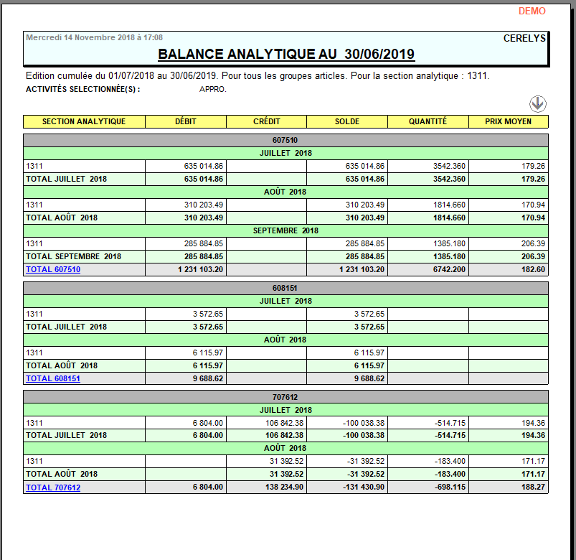 Niveau détaillé
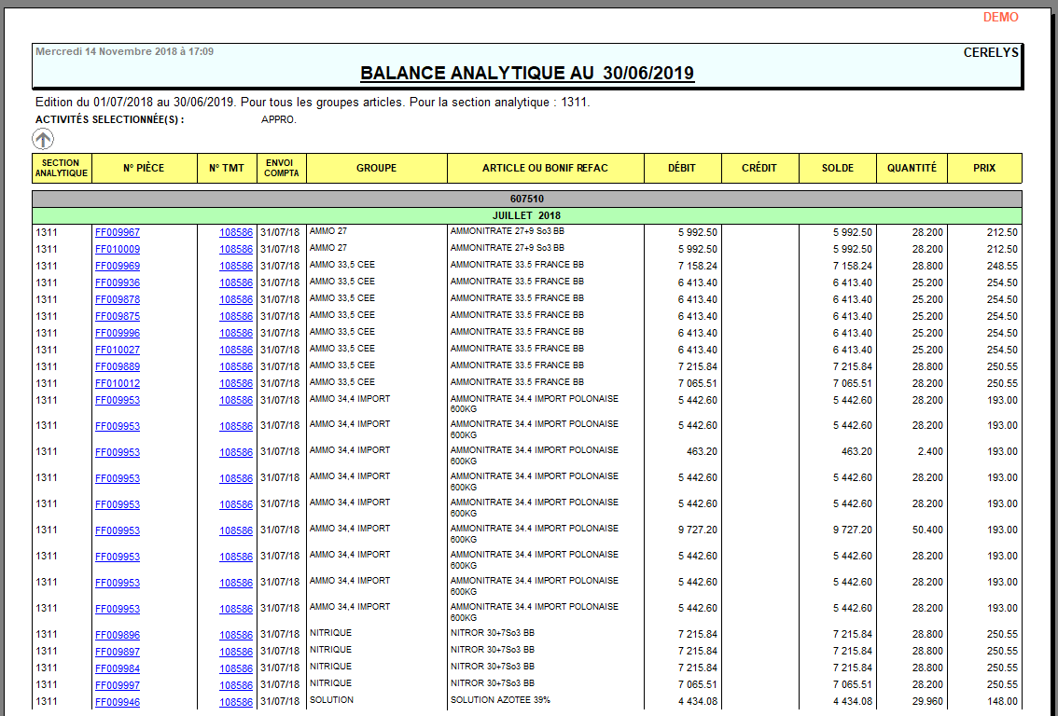
• Lien interactif :
Pièce individuelle. (Édition de Pièce)
Tracedump:
newBaseSize: 16pt
newBaseSizeInPt: 16

